自転車はいつ発明された？
自転車は、どのくらい前からあるのだろう？
発明されたころの自転車と今の自転車をくらべると、
どんなちがいがあるのだろうか？
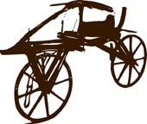
自転車は、何年ぐらい前にどこで発明されたのかしらべてみよう！
最初の自転車、ドライジーネをみて感じたことをまとめよう！
1
2

クラス（ ） なまえ（ ）
自転車の進化について
発明されてから今まで、自転車がどのように進化してきたのか？実際に調べてみよう！
ドライジーネと今の自転車とちがう部分をまとめてみよう！
1
ハンドル
今の自転車
ドライジーネ
タイヤ
サドル
フレーム
ブレーキ
そのほか
クラス（ ） なまえ（ ）

